LÍNEAS ARGUMENTATIVAS

VERSIÓN PÚBLICA. Para generar la versión pública de un documento es necesario que el Comité de Transparencia emita el Acuerdo de Clasificación correspondiente que la sustente, explicando las razones que la motivan y los datos que se protegen.

INFORMACIÓN CONFIDENCIAL, CLASIFICACIÓN DE LA. Si la información, con la que se pueda responder a una solicitud de información, contiene datos personales se deberá de realizar su clasificación como información confidencial, atendiendo las formalidades establecidas por la Ley de la materia y los lineamientos generales en materia de clasificación y desclasificación de la información, así como para la elaboración de versiones públicas, de manera previa a su entrega al solicitante, de lo contrario los servidores públicos involucrados incurrirán en responsabilidad.

RESPUESTAS IMPRECISAS O INCOMPLETAS, DEBER DE REPARACIÓN. Es obligación de todas las autoridades, promover, respetar y garantizar los derechos humanos, entre ellos el de acceso a la información pública, por lo que las respuestas imprecisas o incompletas generan una afectación inicial susceptible de ser reparada mediante el recurso de revisión.

ÍNDICE

ANTECEDENTES 3
CONSIDERANDO 6
PRIMERO. De la competencia 6
SEGUNDO. De la oportunidad y procedencia. 7
TERCERO. Del planteamiento de la litis. 10
CUARTO. Del estudio y resolución del asunto. 12
I. De la respuesta y el informe justificado enviados. 12
II. De los contratos. 22
QUINTO. De la versión pública. 28
R E S O L U T I V O S 36

Resolución del Pleno del Instituto de Transparencia, Acceso a la Información Pública y Protección de Datos Personales del Estado de México y Municipios, con domicilio en Metepec, Estado de México; de fecha trece (13) de noviembre de dos mil diecinueve.
VISTO el expediente electrónico formado con motivo del recurso de revisión número 07123/INFOEM/IP/RR/2019, promovido por -------, en su calidad de RECURRENTE, en contra de la respuesta del Ayuntamiento de Texcoco, en lo sucesivo el SUJETO OBLIGADO, se procede a dictar la presente resolución, con base en los siguientes:

ANTECEDENTES

- El día quince (15) de agosto de dos mil diecinueve, se presentó vía Sistema de Acceso a la Información Mexiquense (SAIMEX), la solicitud de información pública registrada con el número 00185/TEXCOCO/IP/2019, mediante la cual se requirió:

“Solicito por este medio la siguiente información: Número de parquímetros instalados en el Municipio de Texcoco. Tarifa económica aplicada por hora. Contrato de licitación o convenio que se tiene con la empresa que presta el servicio” (Sic)

- Se hace constar que se señaló como modalidad de entrega de la información: a través del Sistema de Acceso a la Información Mexiquense (SAIMEX).

- El día cinco (05) de septiembre de dos mil diecinueve, el SUJETO OBLIGADO respondió a la solicitud de información a través del archivo electrónico “respuesta 001850001.pdf” con el oficio TM/430/2019 constante en una hoja cuyo contenido ya es del conocimiento de las partes, sin embargo a fin de que no exista opacidad se inserta un extracto a continuación:
- El día cinco (05) de septiembre de dos mil diecinueve, se interpuso el recurso de revisión, en contra de la respuesta emitida por el SUJETO OBLIGADO, señalando como:

a) Acto impugnado: “Se solicitó también el contrato de licitación o convenio que se tiene con la empresa y el Gobierno Municipal de Texcoco." (Sic)
b) Razones o Motivos de inconformidad: “Por la información incompleta” (Sic)
- Se registró el recurso de revisión bajo el número de expediente al rubro indicado, así mismo con fundamento en lo dispuesto por el artículo 185 fracción I de la Ley de Transparencia y Acceso a la Información Pública del Estado de México y Municipios se turnó al Comisionado José Guadalupe Luna Hernández, con el objeto de su análisis.

- El Comisionado Ponente con fundamento en lo dispuesto por el artículo 185 fracción II de la ley de la materia, a través del acuerdo de admisión de fecha once (11) de septiembre de dos mil diecinueve, puso a disposición de las partes el expediente electrónico vía Sistema de Acceso a la Información Mexiquense (SAIMEX) a efecto de que en un plazo máximo de siete días manifestaran lo que a derecho convinieran, ofrecieran pruebas y alegatos según corresponda al caso concreto.

- El día once (11) de septiembre de dos mil diecinueve, el particular manifestó lo que a su derecho asistió y convino a través de los archivos electrónicos “respuesta 001850001.pdf” “solicitud de información.pdf” ”respuesta 001850001.pdf” y “solicitud de información.pdf” en cuyo contenido se observa la solicitud de información y la respuesta emitida por el sujeto obligado, que ya obran en el expediente del Sistema de Acceso a la Información Mexiquense (SAIMEX).

- El SUJETO OBLIGADO no rindió su informe justificado para manifestar lo que a su derecho asistiera y conviniera.

- El día cinco (05) de noviembre de dos mil diecinueve, con fundamento en el artículo 181 tercer párrafo de la Ley de Transparencia y Acceso a la Información Pública del Estado de México y Municipios, se notificó que plazo de 30 días para resolver cada recurso de revisión, sería ampliado por un periodo de 15 días hábiles adicionales; para un mejor estudio.

- El Comisionado Ponente decretó el cierre de instrucción mediante acuerdo de fecha seis (06) de noviembre de dos mil diecinueve, por lo que ordenó turnar el expediente a resolución, misma que ahora se pronuncia.

CONSIDERANDO

PRIMERO. De la competencia

- Este Instituto de Transparencia, Acceso a la Información Pública y Protección de Datos Personales del Estado de México y Municipios, es competente para conocer y resolver del presente recurso de conformidad con el artículo: 6, apartado A, fracción IV de la Constitución Política de los Estados Unidos Mexicanos; 5, párrafos vigésimo segundo, vigésimo tercero y vigésimo cuarto fracciones IV y V de la Constitución Política del Estado Libre y Soberano de México; artículos 1, 2 fracción II, 13, 29, 36 fracciones I y II, 176, 178, 179, 181 párrafo tercero y 185 de la Ley de Transparencia y Acceso a la Información Pública del Estado de México y Municipios; y 10, 7, 9 fracciones I y XXIV, y 11 del Reglamento Interior del Instituto de Transparencia, Acceso a la Información Pública y Protección de Datos Personales del Estado de México y Municipios.

SEGUNDO. De la oportunidad y procedencia.

- El medio de impugnación fue presentado a través del Sistema de Acceso a la Información Mexiquense (SAIMEX), en el formato previamente aprobado y dentro del plazo legal de quince días hábiles otorgados para tal efecto; para el caso en particular es de señalar que el SUJETO OBLIGADO entregó respuesta el día cinco (05) de septiembre de dos mil diecinueve, de tal forma que el plazo para interponer el recurso de revisión transcurrió del día seis (06) de septiembre al veintisiete (27) de septiembre de dos mil diecinueve; por lo que si presentó su inconformidad el día (05) de septiembre de dos mil diecinueve, tal circunstancia no es determinante para declararlo extemporáneo, toda vez que el tiempo concedido es para delimitar el término en que puede impugnarse la respuesta, lo cual no impide que se presente antes de iniciado el plazo previsto.

- Lo anterior se robustece con la jurisprudencia número 1a./J. 41/2015 (10a.), Décima época, sustentada por la Primera Sala de la Suprema Corte de Justicia de la Nación, visible en la página 569, libro 19, tomo I, de la Gaceta del Semanario Judicial de la Federación, del diecinueve de junio de 2015, cuyo rubro y texto disponen:

RECURSO DE RECLAMACIÓN. SU INTERPOSICIÓN NO ES EXTEMPORÁNEA SI SE REALIZA ANTES DE QUE INICIE EL PLAZO PARA HACERLO. Conforme al artículo 104, párrafo segundo, de la Ley de Amparo, el recurso de reclamación podrá interponerse por cualquiera de las partes, por escrito, dentro del término de tres días siguientes al en que surta efectos la notificación de la resolución impugnada. Ahora bien, dicho numeral sólo refiere que el aludido medio de defensa no puede hacerse valer después de tres días, por tanto, no impide que el escrito correspondiente se presente antes de iniciado ese término. De ahí que si dicho recurso se interpone antes de que inicie el plazo para hacerlo, su presentación no es extemporánea.

- De lo antes expuesto se concluye que la interposición de los recursos de revisión antes de que inicie el plazo para su presentación no es determinante para declararlo extemporáneo, siempre y cuando ello ocurra de manera posterior a que se ha notificado la respuesta del SUJETO OBLIGADO.
- De la revisión al expediente electrónico del Sistema de Acceso a la Información Mexiquense (SAIMEX) se desprende que la parte solicitante en ejercicio de su derecho de acceso a la información pública, en el expediente que se revisa, tanto en la solicitud de información como en el recurso de revisión no proporciona su nombre completo para que sea identificado, ni se tiene la certeza sobre su identidad, sin embargo, es importante señalar también que el nombre de los solicitantes y recurrentes no es requisito indispensable para la tramitación del acto procesal específico en materia de acceso a la información, ello en estricto apego al numeral 155 párrafo tercero de la Ley de la materia, en concatenación con el artículo 180 del mismo ordenamiento.

- Esto es así, ya que de conformidad con los artículos 6, Apartado A, fracciones III y IV de la Constitución Política de los Estados Unidos Mexicanos y 5 párrafos vigésimo, vigésimo primero y vigésimo segundo, fracciones I, III, IV y V de la Constitución Política del Estado Libre y Soberano de México, se establece que toda persona, sin necesidad de acreditar interés alguno o justificar su utilización, tendrá acceso gratuito a la información pública, a sus datos personales o a la rectificación de éstos, además de que se establecerán mecanismos de acceso a la información y procedimientos de revisión expeditos que se sustanciarán ante los organismos autónomos especializados e imparciales que establece la Constitución Federal y local.

- Por lo cual, de una interpretación sistemática, armónica y progresiva del derecho humano de acceso a la información pública se aprecia que toda persona, sin necesidad de acreditar interés alguno o justificar su utilización, deberá tener acceso a la información pública, es decir, dicho derecho fundamental exime a quien lo ejerce, de acreditar su legitimación en la causa o su interés en el asunto, lo que permite la posibilidad de que inclusive, la solicitud de acceso a la información pueda ser anónima o no contener un nombre que identifique al solicitante o que permita tener certeza sobre su identidad.

- En ese entendido, se omite un análisis más profundo en torno a los conceptos de interés jurídico y legitimación, debido a que se estima que a ningún efecto práctico conduciría, puesto que la propia estructura del derecho fundamental bajo análisis no lo exige.

- Por lo que el nombre del solicitando y recurrente no puede ser considerado un requisito indispensable de procedencia del recurso de revisión que nos ocupa, ya que el acceso a la información no está condicionado a acreditar algún interés ya sea jurídico o legítimo, máxime que es un elemento subsanable por este Órgano Garante, por lo que es procedente que este Instituto de Transparencia, Acceso a la Información Pública y Protección de Datos Personales del Estado de México y Municipios, conozca y resuelva el presente recurso.

TERCERO. Del planteamiento de la litis.
- En términos generales el particular se inconforma porque en la respuesta se refiere un cobro, toda vez que el SUJETO OBLIGADO pone a disposición la información pero de forma incompleta, de este modo, se actualiza la causal de procedencia del recurso de revisión establecida en el artículo 179, fracción V de la Ley de Transparencia y Acceso a la Información Pública del Estado de M éxico y Municipios.

- Cabe señalar que el SUJETO OBLIGADO no rindió su Informe justificado para manifestar lo que a Derecho le asistiera y conviniera, lo que es de destacar que la omisión de enviar a esta Autoridad el informe de justificación, impide que conozcamos con mayor amplitud las razones, motivos o fundamentos de la decisión adoptada, con lo que el perjuicio se genera para la causa del SUJETO OBLIGADO por su omisión, lo que sin embargo no impide que esta Autoridad conozca y resuelva el presente recurso, si consideramos lo que al respecto ha señalado la autoridad jurisdiccional al emitir el siguiente criterio:

QUEJA, RECURSO DE. LA OMISION DE RENDIR EL INFORME RESPECTIVO NO IMPIDE QUE SE RESUELVA. El artículo 98 de la Ley de Amparo prevé la posibilidad de que las autoridades responsables omitan rendir el informe con justificación respecto de los actos materia de la queja y dispone que, en tales casos, la resolución correspondiente se dicte, con informe o sin él, dentro del término de los tres días siguientes a la vista que se dé al Ministerio Público. Lo dispuesto en el citado precepto legal, obliga a concluir que la falta de informe justificado de alguna autoridad responsable durante la tramitación del recurso de queja no es obstáculo para que se resuelva, y denota, asimismo, que la rendición del informe no constituye una formalidad esencial del procedimiento; de aceptar lo contrario, la resolución del recurso quedaría subordinada indefinidamente a la voluntad de las autoridades responsables en la queja, por ser claro que en tal supuesto, mientras ellas no rindieran el informe justificado, tampoco podría decidirse el recurso de queja. [TA] 2a. XXII/96. Segunda Sala. Novena Época, Semanario Judicial de la Federación y su Gaceta, Tomo III, Abril de 1996. Página: 207.

- En dichas condiciones, la litis a resolver en este recurso se circunscribe a determinar si es procedente ordenar que se entregue información adicional a la ya enviada por el SUJETO OBLIGADO, y si resultan fundadas las razones o motivos de inconformidad.

CUARTO. Del estudio y resolución del asunto.

I. De la respuesta y el informe justificado enviados.

- Es menester reiterar que en la solicitud de información se requirió la siguiente información:
a) El número de parquímetros instalados en el Municipio de Texcoco.

b) Tarifa económica aplicada por hora.

c) Contrato de licitación o convenio que se tiene con la empresa que presta el servicio.

- El SUJETO OBLIGADO a través de la Tesorera Municipal entregó una respuesta en la que señaló esencialmente que existen 68 Parquímetros instalados en el Municipio de Texcoco” y que “la Tarifa económica aplicada por hora son $9.00 (NUEVE PESOS 00/100 M.N.).

- En consecuencia el particular interpuso su recurso de revisión señalando como acto impugnado esencialmente que no le fue entregado el contrato de licitación o convenio que se tiene con la empresa y el Gobierno Municipal de Texcoco.

- De lo anterior se desprende que la respuesta emitida por el SUJETO OBLIGADO no satisface la solicitud de información del particular en su totalidad, por lo que se consideró importante realizar el análisis de la competencia por parte del SUJETO OBLIGADO, para generar, administrar o poseer la información solicitada, dado que éste ha asumido la misma de forma tácita, en razón de que en su respuesta refiere que en el Municipio si existen parquímetros instalados.

- Aunado a lo anterior el Bando Municipal de Texcoco 2019 señala que los usuarios de vehículos automotores que ocupen como estacionamiento la vía pública, pagarán el derecho correspondiente mediante el sistema de parquímetros o cualquier otra forma que autorice la autoridad municipal, dentro del horario que para tal efecto se determine y que es obligación de las diferentes áreas de la Administración Pública Municipal y otras instituciones, tener comunicación con la empresa prestadora del servicio de parquímetros, para el uso de cajones en actividades sustanciales de su competencia, de acuerdo a las disposiciones legales aplicables que establece el Código Financiero y el cumplimiento en lo dispuesto en el Reglamento Municipal de Parquímetros, tal como se transcribe:

Artículo 74.- La movilidad urbana es un derecho humano, que obliga al Ayuntamiento a realizar un conjunto de acciones que tiendan a procurar su debido ejercicio y contribuir al desarrollo sustentable del Municipio y será a través de la Dirección de Seguridad Publica y Movilidad, quien lo procure además del resguardo, mantenimiento vial, conservación, vigilancia y el control de la utilización de las avenidas, calles, caminos, callejones, ciclovías, banquetas y áreas comunes, mediante la aplicación de las medidas contempladas en su Reglamento Interno, el Reglamento del Servicio de Parquímetros en la Vía Pública del Municipio y el Reglamento de Tránsito del Estado de México en los ámbitos de su competencia.

Del Programa de Parquímetros
Artículo 79.- Los usuarios de vehículos automotores que ocupen como estacionamiento la vía pública, pagarán el derecho correspondiente de acuerdo a las disposiciones legales aplicables que establece el Código Financiero y el cumplimiento en lo dispuesto en el Reglamento Municipal de Parquímetros.
Dicho pago se realizará mediante el sistema de parquímetros o cualquier otra forma que autorice la autoridad municipal, dentro del horario que para tal efecto se determine.

Artículo 80.- Es obligación de las diferentes áreas de la Administración Pública Municipal y otras instituciones, tener comunicación con la empresa prestadora del servicio de parquímetros, para el uso de cajones en actividades sustanciales de su competencia, siempre que se cuente con el visto bueno de la Dirección General de Seguridad Pública y Movilidad.

- Bajo ese tenor el Reglamento del Servicio de Parquímetros en la Vía Pública del Municipio de Texcoco cuyo objeto es regular la prestación y funcionamiento de estacionamiento de los vehículos de propulsión mecánica o motorizada en la vía pública y que serán controlados por parquímetros de servicio público dispone en su artículo 4 dispone que “El funcionamiento de parquímetros en la vía pública es un servicio público que presta el H. Ayuntamiento, a través de la Dirección de Transporte y Vialidad, mismo que podrá ser concesionado a particulares de conformidad con lo establecido en los artículos 86, 126 y 127 de la Ley Orgánica Municipal del Estado de México”.

- Así mismo el artículo 30 del Reglamento del Servicio de Parquímetros en la Vía Pública del Municipio de Texcoco establece que la prestación de servicio público de estacionamiento en la vía pública regulado con parquímetros se sujetará a lo que establezca el acuerdo de cabildo, el contrato de arrendamiento, el propio Reglamento y las demás disposiciones legales aplicables.

- Por consecuencia de forma indubitable el SUJETO OBLIGADO recauda ingresos por la prestación del servicio público municipal de Estacionamiento en la vía pública mediante parquímetros así como por las multas derivadas de ese pago, y cuenta con un contrato celebrado entre el Ayuntamiento y la empresa prestadora de éste servicio.

- No se soslaya que bajo los principios de objetividad y eficacia que rigen éste Instituto de conformidad con el artículo 9 fracciones II y VIII de la Ley de Transparencia y Acceso a la Información Pública del Estado de México y Municipios, se consideró pertinente realizar una búsqueda virtual respecto de dicho contrato y como consecuencia se advirtió que en la página electrónica de Información Pública de Oficio Mexiquense (Ipomex) https://www.ipomex.org.mx/recursos/ipo/files_ipo/2013/18/9/b9b18fa6675e6b5ac92af31e4bd1b895.pdf, existe un contrato de prestación de servicios para la operación del servicio público de parquímetros en las vías públicas del municipio de Texcoco, a efecto de llevar a cabo la instalación, operación, mantenimiento y administración de parquímetros, dicho contrato fue derivado de la Licitación Pública Nacional 003, se adjudicó y signó el día 18 de febrero de 2010, quien hasta el 31 de diciembre tuvo a cargo el arrendamiento de equipos, la instalación, operación, mantenimiento y administración de los mismos en las vías públicas del municipio de Texcoco, así mismo dicho acuerdo de voluntades en el apartado denominado ANTECEDENTES apartado III señala que el Ayuntamiento de Texcoco mediante sesión de cabildo de fecha 14 de febrero del 2013 determinó la conveniencia de volver a celebrar el contrato con la empresa antes referida y derivado de lo anterior fue firmado en fecha uno (01) de julio de dos mil trece.

- Sin embargo cabe precisar que existen notas periodísticas que informan sobre la existencia de dos contratos celebrados con posterioridad a la fecha antes señalada, notas que constituyen indicios de hechos notorios, publicados en páginas electrónicas, de interés público, que abonan a la rendición de cuentas y que no pudieron pasar inadvertidos.

- A efecto de demostrar lo anterior se inserta un extracto de imagen correspondiente a las notas publicadas por el periódico El Universal, Impulso Estado de México en fecha 13 de enero de dos mil dieciséis, mediante las cuales se informa la concesión a la empresa Parking Spot Sapik S.A. de C.V. y la rescisión del contrato firmado por el Ayuntamiento y Copemsa Consulting Group que operaba los parquímetros en el centro de Texcoco, tal como se muestra:
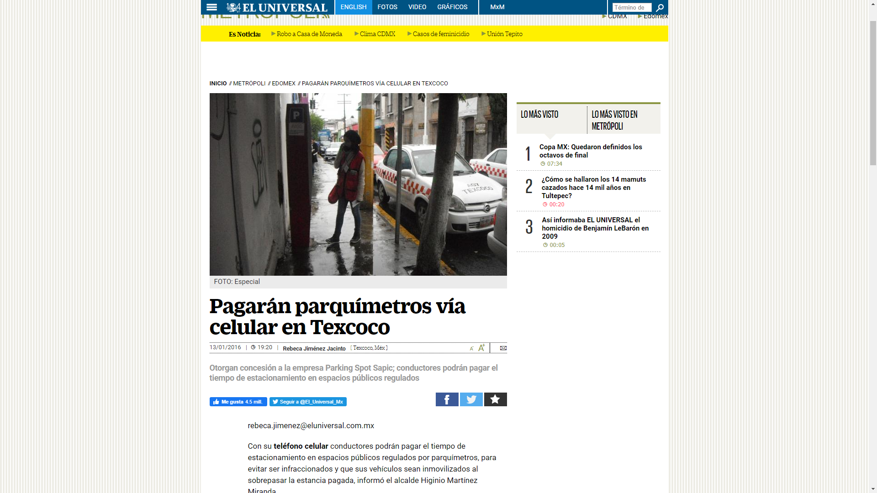

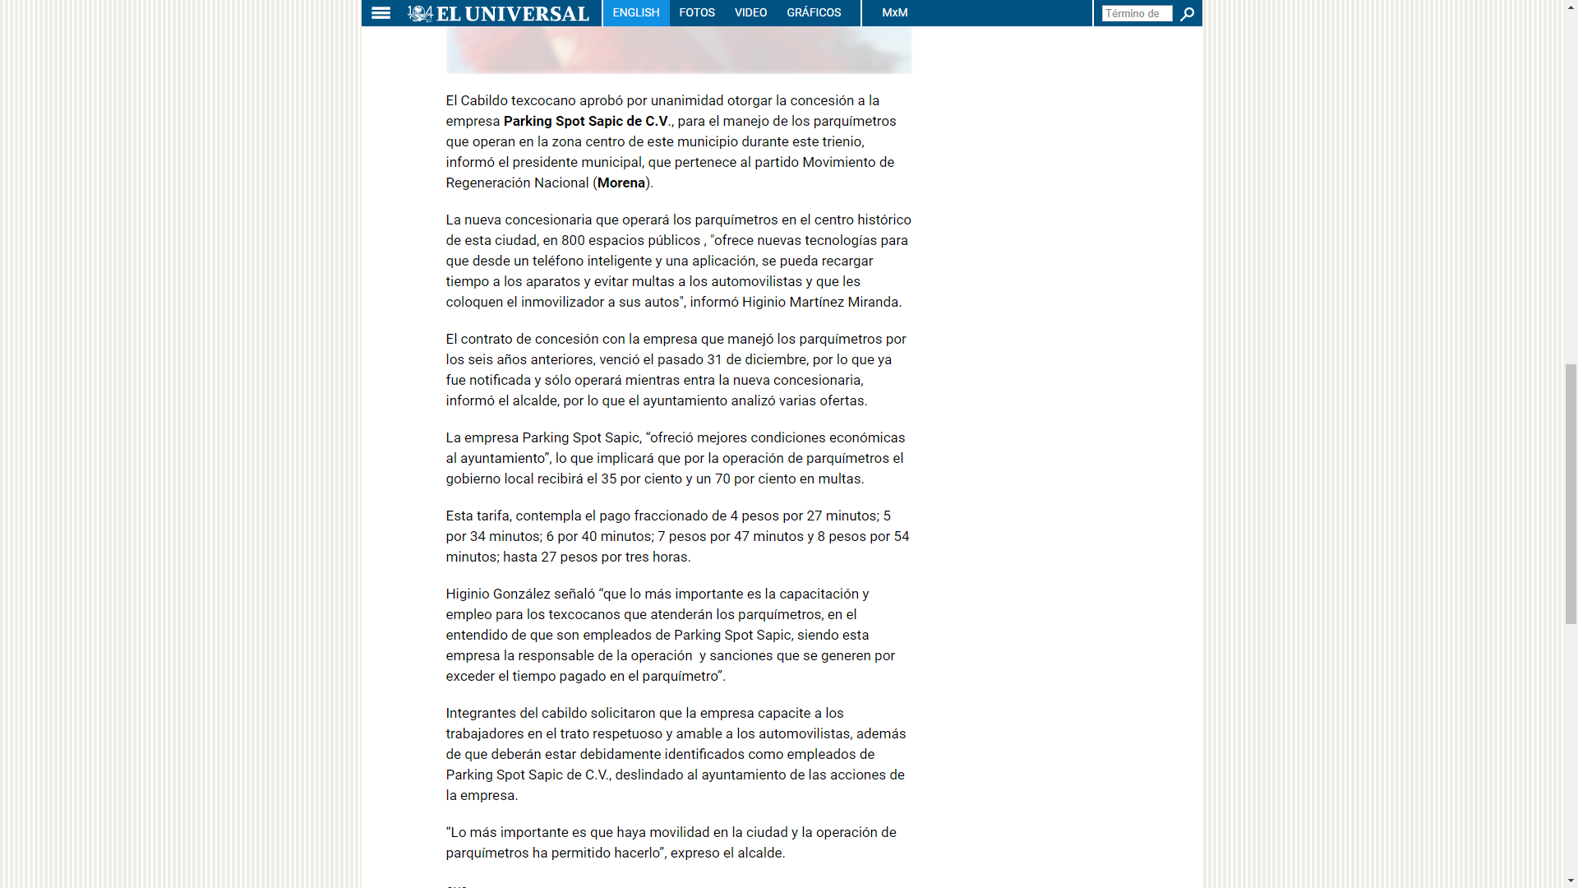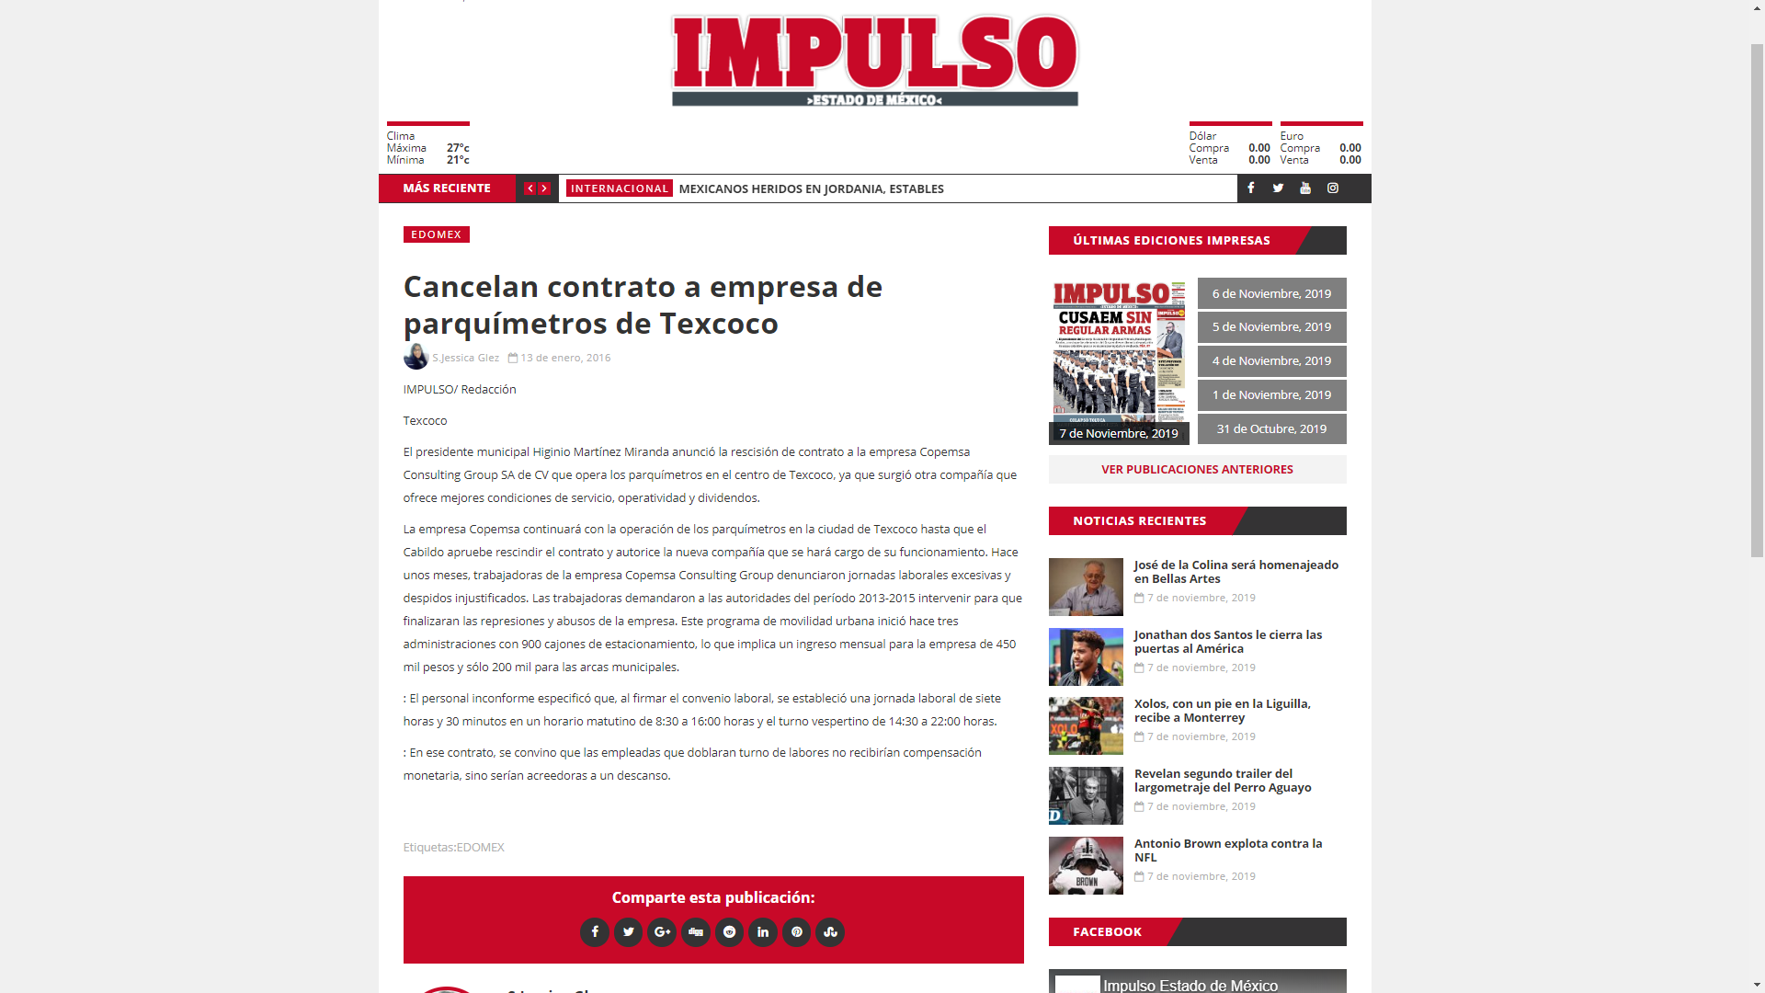

- En esa tesitura, es de precisarse que en el caso concreto las notas periodísticas y las imágenes encontradas, son provenientes de distintos órganos de información, atribuidas a diferentes autores pero coincidentes en lo sustancial y que aunque carecen de valor probatorio arrojan indicios sobre los hechos a que se refieren.

- Apoya lo anterior, la Jurisprudencia emitida por la Sala Superior de la Suprema Corte de Justicia de la Nación, Tercera Época, que se muestra a continuación:

“NOTAS PERIODÍSTICAS. ELEMENTOS PARA DETERMINAR SU FUERZA INDICIARIA. Los medios probatorios que se hacen consistir en notas periodísticas, sólo pueden arrojar indicios sobre los hechos a que se refieren, pero para calificar si se trata de indicios simples o de indicios de mayor grado convictivo, el juzgador debe ponderar las circunstancias existentes en cada caso concreto. Así, si se aportaron varias notas, provenientes de distintos órganos de información, atribuidas a diferentes autores y coincidentes en lo sustancial, y si además no obra constancia de que el afectado con su contenido haya ofrecido algún mentís sobre lo que en las noticias se le atribuye, y en el juicio donde se presenten se concreta a manifestar que esos medios informativos carecen de valor probatorio, pero omite pronunciarse sobre la certeza o falsedad de los hechos consignados en ellos, al sopesar todas esas circunstancias con la aplicación de las reglas de la lógica, la sana crítica y las máximas de experiencia, en términos del artículo 16, apartado 1, de la Ley General del Sistema de Medios de Impugnación en Materia Electoral, o de la ley que sea aplicable, esto permite otorgar mayor calidad indiciaria a los citados medios de prueba, y por tanto, a que los elementos faltantes para alcanzar la fuerza probatoria plena sean menores que en los casos en que no medien tales circunstancias.”

- De la misma forma como ya se señaló en párrafos precedentes al encontrarse en páginas electrónicas constituyen un hecho notorio susceptible de ser valorado, por formar parte del conocimiento público, robustece lo anteriormente expuesto la siguiente tesis aislada emitida por los Tribunales Colegiados de Circuito y publicada en el Semanario Judicial de la Federación:

PÁGINAS WEB O ELECTRÓNICAS. SU CONTENIDO ES UN HECHO NOTORIO Y SUSCEPTIBLE DE SER VALORADO EN UNA DECISIÓN JUDICIAL. Los datos publicados en documentos o páginas situados en redes informáticas constituyen un hecho notorio por formar parte del conocimiento público a través de tales medios al momento en que se dicta una resolución judicial, de conformidad con el artículo 88 del Código Federal de Procedimientos Civiles. El acceso al uso de Internet para buscar información sobre la existencia de personas morales, establecimientos mercantiles, domicilios y en general cualquier dato publicado en redes informáticas, forma parte de la cultura normal de sectores específicos de la sociedad dependiendo del tipo de información de que se trate. De ahí que, si bien no es posible afirmar que esa información se encuentra al alcance de todos los sectores de la sociedad, lo cierto es que sí es posible determinar si por el tipo de datos un hecho forma parte de la cultura normal de un sector de la sociedad y pueda ser considerado como notorio por el juzgador y, consecuentemente, valorado en una decisión judicial, por tratarse de un dato u opinión común indiscutible, no por el número de personas que conocen ese hecho, sino por la notoriedad, accesibilidad, aceptación e imparcialidad de este conocimiento. Por tanto, el contenido de una página de Internet que refleja hechos propios de una de las partes en cualquier juicio, puede ser tomado como prueba plena, a menos que haya una en contrario que no fue creada por orden del interesado, ya que se le reputará autor y podrá perjudicarle lo que ofrezca en sus términos. TERCER TRIBUNAL COLEGIADO EN MATERIA CIVIL DEL PRIMER CIRCUITO. Amparo en revisión 365/2012. Mardygras, S.A. de C.V. 7 de diciembre de 2012. Unanimidad de votos. Ponente: Neófito López Ramos. Secretaria: Ana Lilia Osorno Arroyo.

- Por lo que una vez demostrado lo anterior, es oportuno destacar la importancia de que se entregue el contrato solicitado al que le reviste el carácter de información pública, tema que será abordado en el apartado siguiente:

II. De los contratos.

- Para mayor claridad respecto al tema tenemos que el Código Civil Federal correlativamente al Código Civil del Estado de México en sus artículos 1792 y 7.30 respectivamente conceptualizan al convenio como: “el acuerdo de dos o más personas para crear, transferir, modificar o extinguir obligaciones”, así mismo dichos ordenamientos jurídicos en sus artículos 1793 y 7.31 definen a los contratos como “convenios que producen o transfieren las obligaciones y derechos”.

- Bajo ese tenor conviene hacer alusión a la Ley de Contratación Pública del Estado de México y Municipios, ordenamiento jurídico que regula los actos relativos a la planeación, programación, presupuestación, ejecución y control de la adquisición, enajenación y arrendamiento de bienes, y la contratación de servicios de cualquier naturaleza, para el caso en particular las contrataciones que hacen los Ayuntamientos de los Municipios.

- De la misma forma, en su diverso artículo 26, dispone que las adquisiciones, arrendamientos y servicios se adjudicarán a través de licitaciones públicas, mediante convocatoria pública y como excepciones al procedimiento de licitación reconoce por invitación restringida y adjudicación directa.

- Correlativo a ello los artículos 65 y 69 de la Ley de Contratación Pública del Estado de México y Municipios disponen que la adjudicación de los contratos derivados de los procedimientos de adquisiciones de bienes o servicios, obligará a la convocante y al licitante ganador a suscribir el contrato respectivo, dentro de los diez días hábiles siguientes al de la notificación del fallo y en dichos contratos deberá pactarse la condición de precio fijo.

- En ese sentido el SUJETO OBLIGADO se encuentra posibilitado a entregar el contrato de acuerdo a lo dispuesto por los artículos 3, fracción XI, 4, 12, 24 último párrafo de la Ley de Transparencia y Acceso a la Información Pública del Estado de México y Municipios, los cuales son del tenor literal siguiente:
“Artículo 3. Para los efectos de la presente Ley se entenderá por:
…
XI. Documento: Los expedientes, reportes, estudios, actas, resoluciones, oficios, correspondencia, acuerdos, directivas, directrices, circulares, contratos, convenios, instructivos, notas, memorandos, estadísticas o bien, cualquier otro registro que documente el ejercicio de las facultades, funciones y competencias de los sujetos obligados, sus servidores públicos e integrantes, sin importar su fuente o fecha de elaboración. Los documentos podrán estar en cualquier medio, sea escrito, impreso, sonoro, visual, electrónico, informático u holográfico;
…
Artículo 4. El derecho humano de acceso a la información pública es la prerrogativa de las personas para buscar, difundir, investigar, recabar, recibir y solicitar información pública, sin necesidad de acreditar personalidad ni interés jurídico.
Toda la información generada, obtenida, adquirida, transformada, administrada o en posesión de los sujetos obligados es pública y accesible de manera permanente a cualquier persona, en los términos y condiciones que se establezcan en los tratados internacionales de los que el Estado mexicano sea parte, en la Ley General, la presente Ley y demás disposiciones.
…
Artículo 12. Quienes generen, recopilen, administren, manejen, procesen, archiven o conserven información pública serán responsables de la misma en los términos de las disposiciones jurídicas aplicables.
Los sujetos obligados sólo proporcionarán la información pública que se les requiera y que obre en sus archivos y en el estado en que ésta se encuentre. La obligación de proporcionar información no comprende el procesamiento de la misma, ni el presentarla conforme al interés del solicitante; no estarán obligados a generarla, resumirla, efectuar cálculos o practicar investigaciones.
…
Artículo 24. Para el cumplimiento de los objetivos de esta Ley, los sujetos obligados deberán cumplir con las siguientes obligaciones, según corresponda, de acuerdo a su naturaleza:
…
Los sujetos obligados solo proporcionarán la información pública que generen, administren o posean en el ejercicio de sus atribuciones.”
(Énfasis añadido)
- De la interpretación a los preceptos anteriormente citados, se desprende que es información pública la contenida en los documentos que los Sujetos Obligados generen, administren o se encuentre en su posesión en ejercicio de sus atribuciones, entre ellos los contratos.

- Aunado a lo anteriormente expuesto no se soslaya mencionar que la información relativa a la denominación de los servicios que ofrecen, los indicadores que permitan rendir cuenta de sus objetivos y resultados, así como los contratos, o convenios, especificando los titulares de aquéllos, debiendo publicarse su objeto, nombre o razón social del titular, vigencia, tipo, términos, condiciones, monto y modificaciones, así como si el procedimiento involucra el aprovechamiento de bienes, servicios y/o recursos públicos; es considerada una obligación de transparencia común que los sujetos obligados deberán poner a disposición del público de manera permanente y actualizada de forma sencilla, precisa y entendible, en los respectivos medios electrónicos, de acuerdo con sus facultades, atribuciones, funciones u objeto social, de conformidad con el artículo 92 fracción VI y XXXII de la Ley de Transparencia y Acceso a la Información Pública del Estado de México y Municipios, por lo que en ese contexto es procedente ordenar la entrega del documento donde conste dicha información.

- Por lo que es preciso mencionar que es obligación de todas las autoridades, promover, respetar y garantizar los derechos humanos, entre ellos el de acceso a la información pública, por lo que las respuestas ilegibles, imprecisas o incompletas generan una afectación inicial susceptible de ser reparada mediante el recurso de revisión.

- En atención a lo anterior expuesto es pertinente señalar que el párrafo primero del artículo 11 de la Ley de Transparencia y Acceso a la Información Pública del Estado de México y Municipios , misma que dispone las formas en que se habrá de generar, publicar y hacer entrega de la información al señalar que “En la generación, publicación y entrega de información se deberá garantizar que ésta sea accesible, actualizada, completa, congruente, confiable, verificable, veraz, integral, oportuna y expedita, sujeta a un claro régimen de excepciones que deberá estar definido y ser además legítima y estrictamente necesaria en una sociedad democrática, por lo que atenderá las necesidades del derecho de acceso a la información de toda persona”.

- De ello se advierte que la respuesta de todos los Sujetos Obligados a una solicitud de Acceso a la Información Pública debe ser completa confiable, verificable, veraz, integral y congruente con lo requerido, de lo contrario se contravendría el artículo 11 de la Ley de Transparencia Local.

- Bajo ese tenor se concluye que es obligación de todas las autoridades, promover, respetar y garantizar los derechos humanos, entre ellos el de acceso a la información pública, por lo que la falta de respuesta, las respuestas imprecisas, incompletas, o que no corresponden a lo solicitado generan una afectación inicial susceptible de ser reparada mediante el recurso de revisión.

- Por lo tanto, como resultado de observar la solicitud de información primigenia, las ligas electrónicas que se adjuntan como apoyo, así como lo expuesto en el recursos de revisión, el Pleno de este Instituto como garante del derecho de acceso a la información pública considera pertinente el resarcimiento a la afectación causada ordenando para tal efecto la entrega del contrato celebrado con la empresa que actualmente tiene a cargo la instalación, operación, mantenimiento y administración de parquímetros en el Municipio de Texcoco en su correcta versión pública.

QUINTO. De la versión pública.

- Debe destacarse que debido a la naturaleza de la información que se ordena entregar como son los contratos, pudieran contener datos susceptibles de ser clasificados como confidenciales, por ello el Instituto de Acceso a la Información Pública y Protección de Datos Personales del Estado de México tiene el deber de velar por la protección de los datos personales, por lo tanto la información solicitada se deberá entregar en su caso en versión pública.

- De acuerdo a lo establecido por el artículo 122 de la Ley en materia, establece la clasificación de información, misma que puede ser por dos hipótesis, las cuales corresponden a información reservada o confidencial, por lo que los SUJETOS OBLIGADOS deberá de realizar el proceso de clasificación de información de acuerdo a las bases, principios y disposiciones que ley les señale.

- Así mismo los artículos 143 y 116 de la Ley Estatal y de la Ley General, respectivamente, señalan los supuestos para que la información pueda ser clasificada como confidencial:
I. Se refiera a la información privada y los datos personales concernientes a una persona física o jurídico colectiva identificada o identificable;
II. Los secretos bancario, fiduciario, industrial, comercial, fiscal, bursátil y postal, cuya titularidad corresponda a particulares, sujetos de derecho internacional o a sujetos obligados cuando no involucren el ejercicio de recursos públicos; y
III. La que presenten los particulares a los sujetos obligados, de conformidad con lo dispuesto por las leyes o los tratados internacionales.
La información confidencial no estará sujeta a temporalidad alguna y sólo podrán tener acceso a ella los titulares de la misma, sus representantes y los servidores públicos facultados para ello.
No se considerará confidencial la información que se encuentre en los registros públicos o en fuentes de acceso público, ni tampoco la que sea considerada por la presente ley como información pública.

- Mientras que los artículos 130 y 105 de la Ley Estatal y de la Ley General, respectivamente, señalan que la aplicación de estos supuestos debe de realizarse de manera restrictiva y limitada, por lo que debe acreditarse que se cumple con esta condición y no se pueden ampliar las excepciones o supuestos de clasificación aduciendo analogía o mayoría de razón.

- Como consecuencia de lo anterior, el SUJETO OBLIGADO debe identificar claramente el tipo de información y hacer un juicio de subsunción o encaje para acreditar que el supuesto de hecho corresponde estrictamente con la hipótesis jurídica. Esto también lo debe de realizar el servidor público habilitado y el titular del área que administra la información.

- Una vez hecho lo anterior, se remite la información al Titular de la Unidad de Transparencia, con el acuerdo de clasificación correspondiente, para que sea sometido al conocimiento del Comité de Transparencia.

Requisitos de fondo del acuerdo de clasificación.

- Como se ha señalado antes, al hacer el juicio de subsunción o encaje entre el supuesto de hecho y la hipótesis jurídica, se debe acreditar la estricta correspondencia entre un elemento y otro. Ahora, en esta parte del procedimiento, que se desahoga en sede del Comité de Transparencia, la ley nos aporta mayores luces para cumplir con dicha acreditación. En los artículos 131 y 105 segundo párrafo de la Ley Estatal y de la Ley General respectivamente, y el lineamiento sexagésimo segundo de los Lineamientos Generales, al señalar que la carga de la prueba, para justificar las restricciones, corresponde a los sujetos obligados, por lo que deberán fundar y motivar debidamente la clasificación.

- De lo anterior, se desprende que para una correcta clasificación total o parcial, esto es determinar los datos que se suprimen en las versiones públicas, es necesario fundar y motivar, de manera correcta, la clasificación; considerando que todo acto que la autoridad pronuncie en el ejercicio de sus atribuciones, debe expresar los fundamentos legales que le dieron origen y las razones por las que se deben aplicar al caso concreto.

- Han sido vastos los estudios doctrinarios relativos a estos derechos fundamentales y al principio de legalidad en ellos contenidos; como ejemplo, el procesalista José Ovalle Fabela, en su obra “Garantías Constitucionales del Proceso”, refiere que “...la garantía de fundamentación impone a las autoridades el deber de precisar las disposiciones jurídicas que aplican a los hechos de que se trate y que sustenten su competencia, así como de manifestar los razonamientos que demuestren la aplicabilidad de dichas disposiciones, todo lo cual se debe traducir en una argumentación o juicio de derecho. Pero de igual manera, la garantía de motivación exige que las autoridades expongan los razonamientos con base en los cuales llegaron a la conclusión de que esos hechos son ciertos, normalmente a partir del análisis de las pruebas, lo cual se debe exteriorizar en una argumentación o juicio de hecho....”.

- Por su parte, el intérprete judicial del país ha establecido una jurisprudencia respecto a qué debe entenderse por fundamentación y motivación, en los siguientes términos:

FUNDAMENTACIÓN Y MOTIVACIÓN. La debida fundamentación y motivación legal, deben entenderse, por lo primero, la cita del precepto legal aplicable al caso, y por lo segundo, las razones, motivos o circunstancias especiales que llevaron a la autoridad a concluir que el caso particular encuadra en el supuesto previsto por la norma legal invocada como fundamento.
SEGUNDO TRIBUNAL COLEGIADO DEL SEXTO CIRCUITO.
Amparo directo 194/88. Bufete Industrial Construcciones, S.A. de C.V. 28 de junio de 1988. Unanimidad de votos. Ponente: Gustavo Calvillo Rangel. Secretario: Jorge Alberto González Álvarez.
Revisión fiscal 103/88. Instituto Mexicano del Seguro Social. 18 de octubre de 1988. Unanimidad de votos. Ponente: Arnoldo Nájera Virgen. Secretario: Alejandro Esponda Rincón.
Amparo en revisión 333/88. Adilia Romero. 26 de octubre de 1988. Unanimidad de votos. Ponente: Arnoldo Nájera Virgen. Secretario: Enrique Crispín Campos Ramírez.
Amparo en revisión 597/95. Emilio Maurer Bretón. 15 de noviembre de 1995. Unanimidad de votos. Ponente: Clementina Ramírez Moguel Goyzueta. Secretario: Gonzalo Carrera Molina.
Amparo directo 7/96. Pedro Vicente López Miro. 21 de febrero de 1996. Unanimidad de votos. Ponente: María Eugenia Estela Martínez Cardiel. Secretario: Enrique Baigts Muñoz.

- Así, en un acto de autoridad se cumple con la debida fundamentación cuando se cita el precepto legal aplicable al caso concreto y la debida motivación cuando se expresan las razones, motivos o circunstancias que tomó en cuenta la autoridad para adecuar el hecho a los fundamentos de derecho.

- En consecuencia, la fundamentación y motivación implica que, en el acto de autoridad, además de contenerse los supuestos jurídicos aplicables se expliquen claramente por qué a través de la utilización de la norma se emitió el acto. De este modo, la persona que se sienta afectada pueda impugnar la decisión, permitiéndole una real y auténtica defensa.

- En ese mismo sentido, el lineamiento trigésimo tercero fracción V de los Lineamientos Generales, precisa que para motivar la clasificación se deben acreditar las circunstancias de tiempo, modo y lugar.

- Por lo que ante una solicitud de acceso a la información que resulte con información clasificada como confidencial, es viable de acuerdo a las disposiciones legales elaborar una versión pública. La versión pública debe ser autorizada por el Comité de Transparencia, se debe de emitir un acuerdo de clasificación, previo a la entrega de la información al recurrente, el cual se debe de elaborar.

- Es de señalar, que por lo que hace a las versiones públicas, el SUJETO OBLIGADO debe cumplir con las formalidades exigidas en la Ley, por lo que para tal efecto emitirá el Acuerdo del Comité de Transparencia en términos de los artículos 49 fracción VIII, 122, 135 y 149 de la Ley de Transparencia y Acceso a la Información Pública del Estado de México, con el cual sustentara la clasificación de datos y con ello la "versión pública" de los documentos materia de la solicitud.

- Por lo tanto, la entrega de documentos, en su versión pública, debe acompañarse necesariamente del Acuerdo del Comité de Transparencia que la sustente, en el que se expongan los fundamentos y razonamientos que llevaron al SUJETO OBLIGADO a testar, suprimir o eliminar datos de dicho soporte documental, ya que no hacerlo implica que lo entregado no es legal ni formalmente una versión pública, sino más bien una documentación ilegible, incompleta o tachada; pues no señalar las razones por las que no se aprecian determinados datos, ya sea porque se testan o suprimen, deja al solicitante en estado de incertidumbre, al no conocer o comprender porque no aparecen en la documentación respectiva, es decir, si no se exponen de manera puntual las razones de ello se estaría violentando desde un inicio el derecho de acceso a la información del solicitante.

- Siendo así que, la clasificación de la información, en cualquiera de sus modalidades, deberá de justificarse en un Acuerdo de Clasificación de Información emitido por el Comité del Transparencia del SUJETO OBLIGADO. Dicho acuerdo deberá de contener los razonamientos lógicos mediante los cuales se demuestre que la información corresponde a algunas de las hipótesis jurídicas previstas en los artículos 122 y 143 de la ley, explicando claramente las causas excepcionales que justifican la restricción al derecho.

- De estos dispositivos legales, se desprende que el derecho de acceso a la información pública tiene como limitante el respeto a la intimidad y a la vida privada de las personas, es por ello que este Instituto debe cuidar que los datos personales que obren en poder de los sujetos obligados sean protegidos y únicamente se den a conocer aquéllos que abonen a la rendición de cuentas y a la transparencia en el ejercicio de las atribuciones que tienen conferidas. De este modo, en armonía entre los principios constitucionales de máxima publicidad y de protección de datos personales, la ley permite la elaboración de versiones públicas en las que se suprima aquella información relacionada con la vida privada de los particulares y de los servidores públicos.

- Si el servidor público incumple con estas formalidades y entrega la información sin proteger los datos personales incumple con lo que estipula las disposiciones legales establecidas, asimismo que si entrega un documento testado sin el debido acuerdo de clasificación.

- Es decir un documento público testado que no se acompañe del respectivo acuerdo de clasificación no es una versión pública sino un documento alterado.

- Por lo anteriormente expuesto y fundado, este ÓRGANO GARANTE emite los siguientes:

R E S O L U T I V O S

PRIMERO. Resultan parcialmente fundadas las razones o motivos de inconformidad hechos valer en el recurso de revisión 07123/INFOEM/IP/RR/2019, en términos de los Considerandos CUARTO y QUINTO de la presente resolución.
SEGUNDO. Se MODIFICA la respuesta emitida por el Ayuntamiento de Texcoco y se ORDENA entregar vía Sistema de Acceso a la Información Mexiquense (SAIMEX), en su caso versión pública, la siguiente información:
- El contrato celebrado entre el Ayuntamiento de Texcoco y la empresa que actualmente tiene a cargo la instalación, operación, mantenimiento y administración de parquímetros en el Municipio de Texcoco.
Para efectos de lo anterior se deberá emitir el Acuerdo del Comité de Transparencia en términos de los artículos 49 fracción VIII y 132 fracción II de la Ley de Transparencia y Acceso a la Información Pública del Estado de México y Municipios, en el que funde y motive las razones sobre los datos que se supriman o eliminen dentro del soporte documental respectivo objeto de las versiones públicas que se formulen y se ponga a disposición del RECURRENTE.

TERCERO. Notifíquese al Titular de la Unidad de Transparencia del SUJETO OBLIGADO, para que conforme a los artículos 186 último párrafo, 189 párrafo segundo y 199 de la Ley de Transparencia y Acceso a la Información Pública del Estado de México y Municipios, vigente, dé cumplimiento a lo ordenado dentro del plazo de diez días hábiles, debiendo rendir a este Instituto el informe de cumplimiento de la resolución en un plazo de tres días hábiles posteriores.

CUARTO. Notifíquese a ----- la presente resolución.

QUINTO. Se hace del conocimiento de ------ que, de conformidad con lo establecido en el artículo 196 de la Ley de Transparencia y Acceso a la Información Pública del Estado de México y Municipios, en caso de que considere que la resolución le cause algún perjuicio podrá impugnarla vía juicio de amparo en los términos de las leyes aplicables.

ASÍ LO RESUELVE, POR UNANIMIDAD DE VOTOS, EL PLENO DEL INSTITUTO DE TRANSPARENCIA, ACCESO A LA INFORMACIÓN PÚBLICA Y PROTECCIÓN DE DATOS PERSONALES DEL ESTADO DE MÉXICO Y MUNICIPIOS, CONFORMADO POR LOS COMISIONADOS ZULEMA MARTÍNEZ SÁNCHEZ CON AUSENCIA JUSTIFICADA; EVA ABAID YAPUR; JOSÉ GUADALUPE LUNA HERNÁNDEZ; JAVIER MARTÍNEZ CRUZ Y LUIS GUSTAVO PARRA NORIEGA; EN LA CUADRÁGESIMA SEGUNDA SESIÓN ORDINARIA CELEBRADA EL TRECE DE NOVIEMBRE DE DOS MIL DIECINUEVE, ANTE EL SECRETARIO TÉCNICO DEL PLENO, ALEXIS TAPIA RAMÍREZ.

Zulema Martínez Sánchez
Comisionada Presidenta
(Ausencia Justificada)

Eva Abaid Yapur  Comisionada  (Rúbrica) | José Guadalupe Luna Hernández  Comisionado  (Rúbrica)
Javier Martínez Cruz  Comisionado  (Rúbrica) | Luis Gustavo Parra Noriega  Comisionado  (Rúbrica)
Alexis Tapia Ramírez
Secretario Técnico del Pleno
(Rúbrica)

Esta hoja corresponde a la resolución de fecha trece (13) de noviembre de dos mil diecinueve, emitida en el recurso de revisión 07123/INFOEM/IP/RR/2019.

https://www.eluniversal.com.mx/articulo/metropoli/edomex/2016/01/13/pagaran-parquimetros-celular-en-texcoco.
https://impulsoedomex.com.mx/cancelan-contrato-a-empresa-de-parquimetros-de-texcoco/
Jurisprudencia con número de registro 1000830, emitida por la Sala Superior, Apéndice de 2011, localizable en VIII. Electoral Primera Parte – Vigentes, Materia Electoral, tesis 191, página 244, y consultable en la página electrónica https://sjf.scjn.gob.mx/sjfsist/Paginas/DetalleGeneralV2.aspx?ID=1000830&Clase=DetalleTesisBL&Semanario=0.
2004949. I.3o.C.35 K (10a.). Tribunales Colegiados de Circuito. Décima Época. Semanario Judicial de la Federación y su Gaceta. Libro XXVI, Noviembre de 2013, Pág. 1373.
“De continuo hacemos un tipo de juicios que podemos llamar de encaje, y que dan lugar a enunciados del tipo ‘x es un Y’. Si sabemos o asumimos que todos los objetos o seres que reúnen las propiedades a, b y c pertenecen al conjunto de los J, cada vez que encontramos uno que tiene esas tres propiedades decimos que es un J. Y también incorporamos excepciones, como cuando asumimos que no pertenece a la categoría de los J el ser que tiene la propiedad d, aunque tenga cualesquiera otras. Entonces, de un x que tenga las propiedades a, b, c y d diremos que no es un J. Todo esto, en verdad, son obviedades, casi perogrulladas, pero veremos que conviene aquí explicitarlas e ir paso a paso. “También en el campo general de lo normativo realizamos, todo el rato, juicios de encaje, sea respecto de acciones, de estados de cosas o de sujetos. Si en el sistema normativo de referencia asumimos que el homicidio es una acción consistente en matar a otro de modo intencional o imprudente, calificaremos como homicidio la acción por la que A mató a B intencional o imprudentemente… “En la teoría jurídica más tradicional, a esos que he llamado juicios de encaje se les llama subsunciones o juicios de subsunción. Subsunciones o juicios de encaje de ese tipo, positivos o negativos, los hacemos sin parar en todo el ámbito de lo normativo, no sólo en el del derecho” GARCÍA AMADO, Juan Antonio. “¿Qué es ponderar? Sobre implicaciones y riesgos de la ponderación” en Revista Iberoamericana de Argumentación, No. 13, 2016. Pp 1-19.
OVALLE FAVELA, José, “Garantías constitucionales del proceso”, 2a. ed., México, Oxford University Press, 2002, 474 pp.
Tribunales Colegiados de Circuito. Novena Época. Semanario Judicial de la Federación y su Gaceta. Tomo III, marzo de 1996. Pág. 769. Consultado en http://sjf.scjn.gob.mx/sjfsist/Documentos/Tesis/203/203143.pdf el viernes 16 de junio de 2017.
Artículo 122. La clasificación es el proceso mediante el cual el sujeto obligado determina que la información en su poder actualiza alguno de los supuestos de reserva o confidencialidad, de conformidad con lo dispuesto en el presente título. Los supuestos de reserva o confidencialidad previstos en las leyes deberán ser acordes con las bases, principios y disposiciones establecidos en la Ley General y, en ningún caso, podrán contravenirla. Los titulares de las áreas de los sujetos obligados serán los responsables de clasificar la información, de conformidad con lo dispuesto en la presente Ley y demás disposiciones jurídicas aplicables.
Artículo 135. Los lineamientos generales que se emitan al respecto en materia de clasificación de la información reservada y confidencial y, para la elaboración de versiones públicas, serán de observancia obligatoria para los sujetos obligados.

